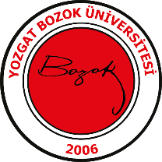

T.C.
YOZGAT BOZOK ÜNİVERSİTESİ
BİLİMSEL ARAŞTIRMA PROJELERİ KOORDİNASYON BİRİMİ

PROJE BAŞLIĞI

Proje No:

Proje Türü

SONUÇ RAPORU

Proje Yürütücüsü:
Adı Soyadı
Birimi/Bölümü

Araştırmacının Adı Soyadı
Birimi/Bölümü

Ay 2021
YOZGAT

Projenizin aşağıda belirtilen BM Küresel Sürdürülebilir Kalkınma Amaçlarından hangisi/hangilerine katkı sağlayacak nitelikte olduğunu belirtiniz.

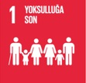 ☐ | 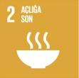 ☐ | 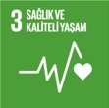 ☐ | 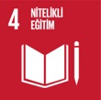 ☐
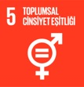 ☐ | 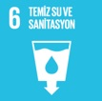 ☐ | 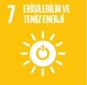 ☐ |  ☐
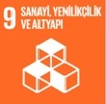 ☐ | 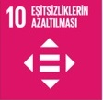 ☐ |  ☐ | 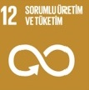 ☐
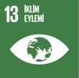 ☐ |  ☐ | 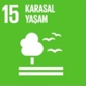 ☐ | 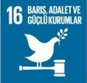 ☐
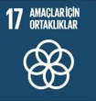 ☐ | 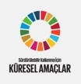 ☐

İÇİNDEKİLER

Sayfa No
ÖZET
ABSTRACT
1. GİRİŞ
2.
3.
4.

SONUÇ RAPORU YAZIMINDA UYULMASI GEREKEN KURALLAR

Proje sonuç raporu yazımında A4 ebadında kağıt alanı kullanılmalı, sayfalardaki sağ, sol ve alt boşluk 2.5 cm, üst boşluk ise 3 cm olmalıdır.
Proje sonuç raporunun tam metni, tek bir pdf dosyası olarak elektronik ortamda BAPSİS üzerinden BAP Birimine sunulmalıdır. Dosya isimleri aşağıdaki formata uygun olmalı ve isim verilirken Türkçe karakter kullanılmamalıdır:

projeno.pdf (örnek: FBA_09_1236.pdf)

Proje Sonuç Raporu içeriği aşağıda belirlenen düzende olmalıdır:

KAPAK: Yukarıda verilen formata uygun olarak hazırlanmalıdır. Projenin tamamında görev yapmış olan araştırmacıların isimlerine kapakta yer verilmelidir. Projenin bir kısmında görev yapmış araştırmacılar ile tamamında ya da bir kısmında görev yapmış bursiyer(ler) isimlerine ise Teşekkür bölümünde yer verilmelidir.
BOŞ SAYFA: Kapaktan sonra boş bir sayfa bırakılmalıdır.
TEŞEKKÜR: Bu bölümde çalışmanın YOBÜ BAP Birimi tarafından desteklendiğine dair ibareye proje kodu ile birlikte yer verilmesi zorunludur. Projenin bir kısmında görev yapmış araştırmacılar ile tamamında ya da bir kısmında görev yapmış bursiyer(ler) isimlerine bu bölümde yer verilmelidir. Ayrıca bu bölümde, varsa çalışmayı destekleyen diğer kurum veya kişilere teşekkür ifadelerine de yer verilebilir.
İÇİNDEKİLER: Rapor içindeki başlıkları, alt başlıkları ve bunların sayfa numaralarını verecek şekilde hazırlanmalıdır.
ÖZET: Proje başlığı ile birlikte en az 100, en çok 300 sözcükten oluşan Türkçe özet verilmelidir. Zorunlu hallerde özet 400 sözcüğe kadar çıkabilir. Özet’in sonunda “Anahtar Kelimeler” yer almalıdır.
ABSTRACT: Proje başlığı ile birlikte en az 100, en çok 300 sözcükten oluşan İngilizce özet verilmelidir. Zorunlu hallerde özet 400 sözcüğe kadar çıkabilir. Özet’in sonunda “Keywords” yer almalıdır.
Proje ana metni: Giriş, genel bilgiler, gereç ve yöntem, bulgular ve tartışma/sonuç bölümlerinden oluşur. Tartışma ve Sonuç bölümünde, projenin öneri aşamasında ortaya konulan hedeflere ne ölçüde ulaşıldığı açıkça ortaya konulmalı, ulaşılamayan hedefler var ise bunların gerekçeleri de tartışılmalıdır. Sonuç bölümünün önerileri de kapsaması gerekmektedir.

Referanslar: Yararlanılan kaynaklar bilim alanına uygun kaynak gösterme standartlardan birisinde hazırlanmalıdır. Referanslar konu içerisinde geçtikleri yerlerde de parantez içinde belirtilmelidir.

Ekler: Rapor ana metni içinde geçmeyip rapora eklenmesi gereken tablo, diğer bilgi, düzenlenmiş anket gibi kısımlar varsa, bu bölümde verilmelidir.

